1. 将所有的tcc依赖包 api, core, spring, dubbo加入maven本地仓库  
   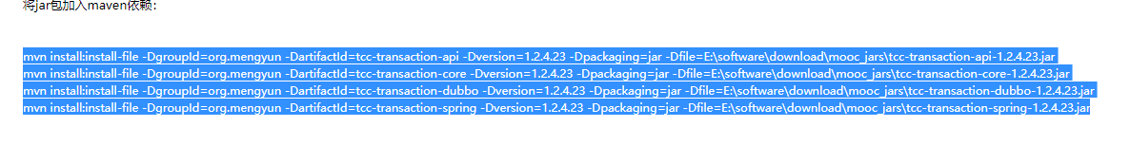
2. 添加依赖包



1. 添加配置文件

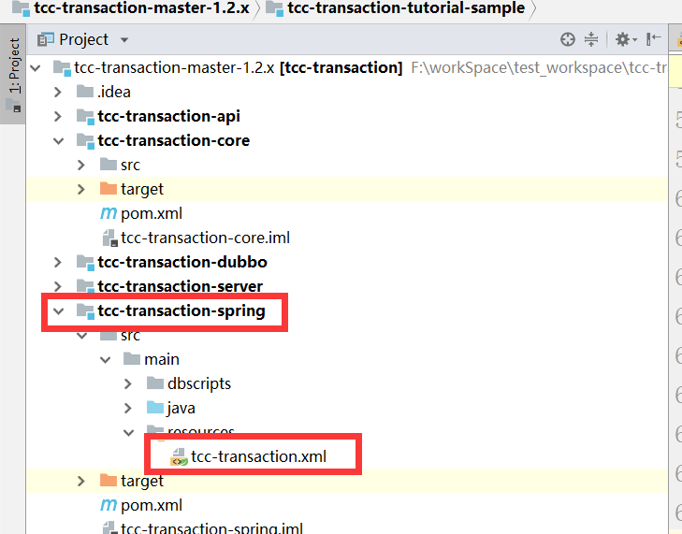

1. 修改配置

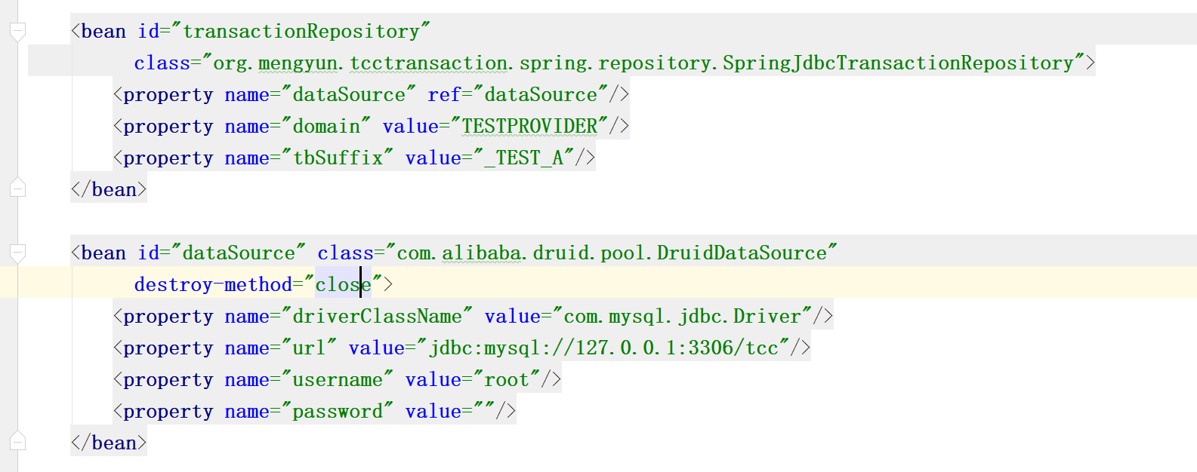

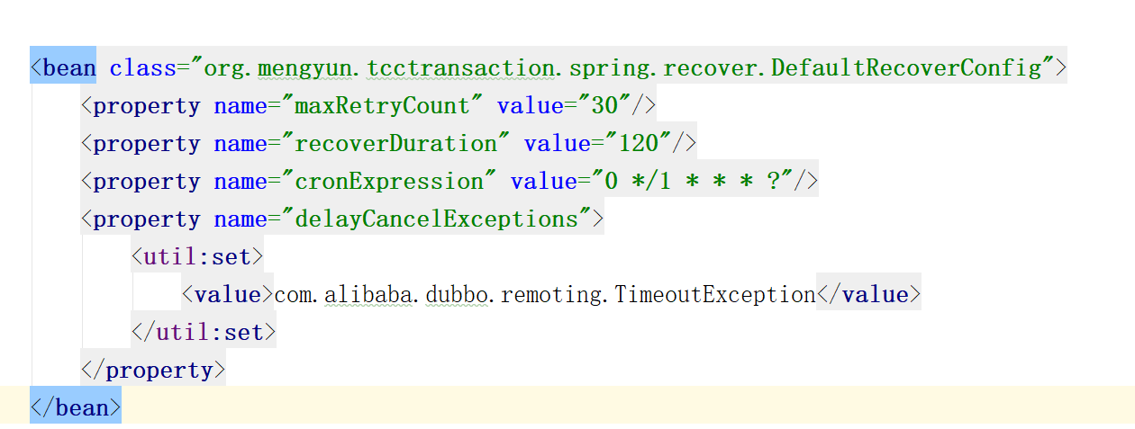

1. Springboot读取配置文件

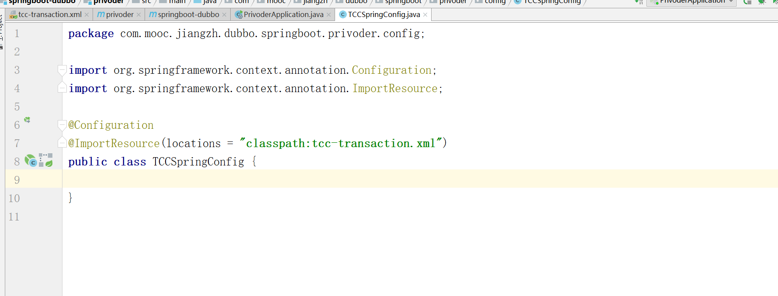

1. 添加事务表

CREATE TABLE `TCC_TRANSACTION_TEST_A` (

`TRANSACTION_ID` INT(11) NOT NULL AUTO_INCREMENT,

`DOMAIN` VARCHAR(100) DEFAULT NULL,

`GLOBAL_TX_ID` VARBINARY(32) NOT NULL,

`BRANCH_QUALIFIER` VARBINARY(32) NOT NULL,

`CONTENT` VARBINARY(8000) DEFAULT NULL,

`STATUS` INT(11) DEFAULT NULL,

`TRANSACTION_TYPE` INT(11) DEFAULT NULL,

`RETRIED_COUNT` INT(11) DEFAULT NULL,

`CREATE_TIME` DATETIME DEFAULT NULL,

`LAST_UPDATE_TIME` DATETIME DEFAULT NULL,

`VERSION` INT(11) DEFAULT NULL,

IS_DELETE TINYINT(1) DEFAULT 0 NOT NULL,

PRIMARY KEY (`TRANSACTION_ID`),

UNIQUE KEY `UX_TX_BQ` (`GLOBAL_TX_ID`,`BRANCH_QUALIFIER`)

) ENGINE=INNODB DEFAULT CHARSET=utf8;

1. 12